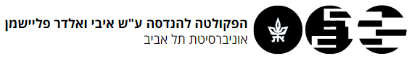
בי"ס להנדסת חשמל
פרויקט מס' 3335
תכנית עבודה
שם הפרויקט: _______________________
מבצעים:
 | שם: עמית שרביט | ת.ז.: 314619107
 | שם: שחר וינברג | ת.ז.: 313132284
מקום ביצוע הפרויקט: אוניברסיטת תל אביב

לשימוש המנחה:
הנני מאשר את תכנית העבודה המצורפת
שם: __________________ חתימה:_____________

תקציר
הפרויקט עוסק בפיתוח מערכת עצמאית (Stand-Alone) לזיהוי נוכחות אדם בשטח פתוח בטווח של עד כ־30 מטר, המתוכננת לפעול באזורים ללא תשתית חשמל ותקשורת קווית. עיקר הדגש הוא על צריכת הספק נמוכה, דיוק גבוה ויכולת פעולה ממושכת, כך שהמערכת תוכל לפעול חודשים ארוכים ללא תחזוקה.
המערכת מבוססת על אינטגרציה של רכיבי מדף חכמים: חיישני טריגר דלי הספק (PIR ו/או רדאר), בקר מיקרו דל הספק (MCU) ומצלמה קומפקטית. החיישנים פועלים רוב הזמן במצב חיסכון מרבי באנרגיה, וברגע שמזוהה שינוי או תנועה, הם שולחים טריגר לבקר.
הבקר, המצויד באלגוריתם החלטה שאומן מראש, משקלל את אותות החיישנים. כאשר מתקבל אות החורג מסף מסוים, הוא מפעיל את המצלמה. הצילום מועבר לשרת אחורי באמצעות רשת Wi-Fi מקומית, שם מתבצעת בדיקת הזיהוי הסופית. כל זאת, ללא תלות בתשתיות חיצוניות.
כל רכיבי המערכת – הבקר, החיישנים והמצלמה – מוזנים מספק כוח DC נייד. כדי לשמר את צריכת האנרגיה, המצלמה נותרת כבויה רוב הזמן, והחיישנים והבקר נבחרו בקפידה כדי להבטיח מינימום הספק לאורך זמן. שיטת פעולה זו מאפשרת למערכת לשרוד זמן רב בתנאי שטח.
המערכת מתאימה למגוון יישומים כגון ביטחון היקפי, ניטור אזורים מרוחקים, חקלאות חכמה וזיהוי תנועה במתקנים ללא תשתית חשמל. השילוב בין אלגוריתם פשוט, חיישנים מדויקים ובקר חסכוני מספק יחס מיטבי בין ביצועים לצריכת אנרגיה, תוך שמירה על מערכת קומפקטית, אמינה ובעלת עלות נמוכה.

דיאגרמת בלוקים של המערכת
הדיאגרמה מתארת את זרימת הפעולה:
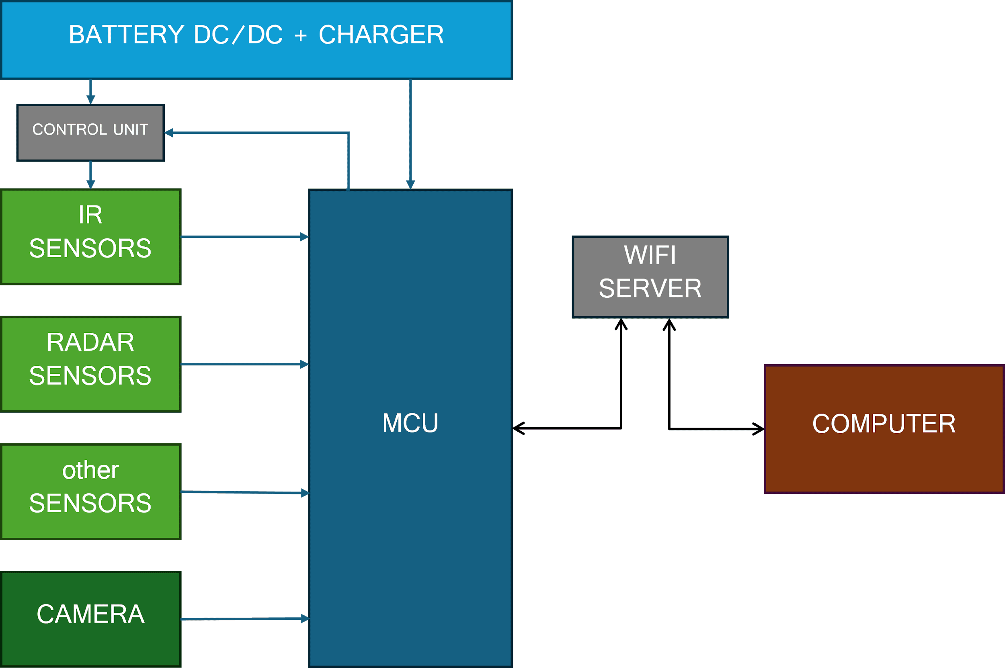
פירוט דיאגרמת בלוקים:
- Battery + DC/DC + Charger מזינים את החיישנים, המצלמה והבקר.
- החיישנים שולחים טריגר לבקר כאשר מזוהה שינוי.
- הבקר מפעיל מצלמה, מבצע בדיקה לוגית ומחליט אם מדובר בזיהוי אמיתי.
- במקרה חיובי, נשלחת התראה למפעיל דרך WiFi (Web Server) למחשב או לטלפון.
באמצעות ניהול הספק חכם ואינטגרציה של רכיבי מדף זמינים, מתקבלת מערכת ניידת, חסכונית ואמינה, המספקת פתרון טכנולוגי יעיל לזיהוי אדם בשטח באופן עצמאי.

מוטיבציה
הצורך במערכת עצמאית, ניידת ודלת הספק לזיהוי אדם בשטח נובע מדרישה לפתרונות אמינים לאבטחה ותצפית באזורים נטולי חשמל ותקשורת. מערכות קיימות לרוב צורכות אנרגיה גבוהה או תלויות ברשת סלולרית, ולכן המערכת המוצעת מיועדת לפעול לאורך זמן, לזהות תנועה אמיתית ולהתריע בצורה מדויקת.
בפרויקט זה משולבים מספר חיישנים דלי הספק שמטרתם לזהות שינוי סביבתי, ורק כאשר מתקבל טריגר משמעותי, הבקר מפעיל את המצלמה ושולח את התמונות למחשב אחורי לעיבוד נוסף.
- חלופה א' – שילוב חיישנים בטור: בסביבה פועלים חיישני IR מסוג אחד, ואם מתגלה שינוי ראשוני, הם מפעילים סוג נוסף של חיישנים (למשל רדאר קצר טווח). רק כאשר שני סוגי החיישנים מזהים תנועה, הבקר מפעיל את המצלמה. היתרון: חסכון באנרגיה ושיפור באמינות הזיהוי; החיסרון: איטיות ופחות מידע לבקר בזיהוי הראשוני.
- חלופה ב' – שילוב חיישנים במקביל: כל החיישנים (IR, רדאר וכו') פועלים כל הזמן במקביל, והבקר משקלל בזמן אמת את נתוני כל החיישנים לצורך החלטה מתי להפעיל את המצלמה. היתרון: דיוק גבוה וגמישות; החיסרון: צריכת הספק ממוצעת גבוהה יותר, מכיוון שכל החיישנים פועלים ברציפות.
שתי החלופות מבוססות על שיקול דעת של הבקר, אך נבדלות במבנה ההפעלה של החיישנים ובאיזון בין הספק, דיוק והרכב הזיהוי.

תכולת העבודה
רקע תאורטי שילמד:
- מערכות משובצות דלות הספק: עקרונות מצבי שינה, השכמה לפי אירוע, חישוב חובת פעילות, אמידת צריכת אנרגיה ממוצעת, תכנון מחזורי דגימה.
- חיישני IR לעומת רדאר קצר טווח: פיזיקה בסיסית של מנגנון הזיהוי, רגישות וכיול ספים, השפעת תנאי סביבה, דפוסי אזעקות שווא טיפוסיים.
- מצלמה כמַאֲמֵת אירוע בלבד: הדלקה מחזורית קצרה לאחר טריגר, זמן אתחול וזמן חשיפה, שליחת תמונה למפעיל ללא עיבוד תמונה במערכת.
- ניהול אנרגיה ומסלולי אספקה: בחירת סוללה, ממירי DC DC, טעינה בסיסית, הגנות, מדידת זרמים באמצעות שנט וכלי מדידה ניידים.
- תקשורת WiFi מקומית ושרת רשת פשוט: מצב נקודה חמה או חיבור לרשת קיימת, דף הגדרות והתראות, מדדי זמני תגובה מקצה לקצה.
הרקע התיאורטי ילמד מספרים ומאתרי אינטרנט רלוונטיים.
שיטות ושלבים לביצוע:
- הגדרת דרישות מערכת מדידות וברורות כולל תרחישי שימוש תקניים.
- בחינת חלופות רכיבים ובחירה: מצלמה דלת-הספק עם ממשק סיריאלי, חיישן IR לעומת רדאר, MCU עם מצבי שינה עמוקים ו-WiFi.
- תכן חשמלי: מסלולי אספקה, הגנות, מדידות זרם, חלוקת מתח.
- איסוף דאטה לאימון: ניסויים במעבדה ובתנאי שטח.
- אימון ראשוני לפי תבניות והתאמת סף הפעלה.
- פיתוח קושחה: מצב שינה, טריגר חיישן, הדלקת מצלמה מחזורית קצרה, הסקת החלטה, ושליחת התראה למפעיל.
- פיתוח ממשק מפעיל: דף רשת מקומי לצפייה בפריימים אחרונים, תצורת ספים וסטטוס סוללה.
- אינטגרציה, בדיקות מעבדה, לאחר מכן ניסויי שדה, כיול ספים, ואופטימיזציה צריכת-זרם.
- כלים, שפות ורכיבים: C או ++C ל-MCU, Python לניתוח ניסויים, MATLAB אופציונלי ל-ROC, כלי מדידת זרם, מודולי PIR/רדאר, מצלמה קומפקטית, MCU עם WiFi.

תוצרי הפרויקט
תוצרים עד מצגת האמצע:
- מפרט דרישות מערכת מאושר הכולל שלוש דרישות כמותיות מרכזיות (טווח, דיוק, צריכת הספק) ושרטוט בלוקים סופי של המערכת.
- תכן מעגלים ראשוני ושרטוט סכמות חשמליות.
- ביצוע סקר שוק ולאחריו רכישת הרכיבים.
תוצרים עד הסיום:
- מערכת עצמאית מלאה במארז קומפקטי, הכוללת חיישנים, בקר, מצלמה, סוללה, ויחידת תקשורת Wi-Fi.
- ניסויי שדה עם תיעוד מדידות טווח, שיעור זיהוי, שיעור אזעקות שווא וצריכת אנרגיה.
- אופטימיזציה של ספי ההפעלה וצריכת ההספק, לשם עמידה ביעדי זמן פעולה של חודשים.
- כתיבה ואימון אלגוריתם של הבקר- ניתוח מידע מהחיישנים.

דרישות מערכת כמותיות מחייבות:
- זיהוי עצמים עד 30 מ'.
- אחוז זיהוי שווא- קטן מ10%.
- עמידות בכל תנאי מזג האוויר (ברמה סבירה, לא בתנאי קיצון).
נושאים לבדיקה ושיטות בדיקה:
- תקינות החיישנים- ניסוי
- נכונות אלגוריתם הבקר (דיוק זיהוי וחסינות לרעשים)- ניסוי
- צריכת אנרגיה- מידול מדגמי
- טווח יעיל- תקשורת- ניסוי
סביבת הבדיקות
הבדיקות יתבצעו בשני שלבים:
- במעבדה – בדיקות פונקציונליות וחשמליות של צריכת זרם, מתח ותקינות תקשורת בעזרת ספק כוח מבוקר, מד זרם ואוסצילוסקופ.
- בשטח פתוח – ניסויים בתנאי סביבה אמיתיים, למדידת טווחי זיהוי, דיוק ההתרעות, צריכת אנרגיה ממוצעת ועמידות לתנאי תאורה ומזג אוויר.

לוח זמנים
אבן דרך | פירוט (2-3 שורות) | תאריך יעד לביצוע | הערות
הגשת תוכנית עבודה | הגשה רשמית של תוכנית העבודה המאושרת, הכוללת את כל חלקי המסמך הנוכחי ולוח הזמנים המפורט. | 16.11.2025 | דרישות מנהלה
סקר ספרות, ידע תיאורטי והגדרת דרישות | השלמת למידת הרקע התיאורטי ובניית מפרט דרישות מערכת סופי, כולל דרישות כמותיות מחייבות ושרטוט בלוקים סופי. | 07.12.2025
סקר שוק, תכן חשמלי ראשוני ורכש רכיבים | השלמת סקר שוק, בחירת רכיבים מרכזיים (בקר, חיישנים, מצלמה), תכנון סכמות חשמליות ראשוניות וביצוע הזמנת רכיבים. | 28.12.2025
אינטגרציה חשמלית בסיסית והכנת סביבת פיתוח | הרכבת המעגלים הראשוניים שנרכשו, הקמת סביבת הפיתוח (IDE) ובדיקות פונקציונליות חשמליות בסיסיות במעבדה. | 28.01.2026 | כתלות בהגעת רכיבים
הגשת מצגת האמצע | עמידה ביעדי האמצע (מפרט דרישות, תכן ראשוני ורכש רכיבים) והצגת מצגת ביניים רשמית בפני המנחה. | 15.02.2026 | דרישות מנהלה  (לעצמנו- בפועל עד ה18.01)
פיתוח קושחה ראשונית לבקר | פיתוח לוגיקת מצב שינה, ניהול הספק, טריגר חיישן והדלקת מצלמה מחזורית קצרה על גבי הבקר הנבחר. | 31.03.2026
סיכום התקדמות אמצע סמסטר | דו"ח התקדמות, אתגרים ופתרונות, עדכון לוח זמנים והצגה בפני המנהלה. | 12.04.2026 | דרישות מנהלה
פיתוח ממשק מפעיל ותקשורת Wi-Fi | פיתוח דף רשת מקומי (Web Server) להצגת סטטוס המערכת (סוללה, ספים) וליכולת שליחת התראות וצפייה בפריימים אחרונים. | 16.04.2026
אימון אלגוריתם וקביעת סף הפעלה | ניתוח הנתונים שנאספו, כתיבה ואימון אלגוריתם המסווג 'אדם/לא-אדם' וקביעת סף הפעלה אופטימלי להפחתת אזעקות שווא. | 07.05.2026
הגשת פוסטר הפרויקט | הגשת פוסטר פרויקט ומצגת מסכמת בפני המנחה והמנהלה. | 24.05.2026 | דרישות מנהלה
אינטגרציה מלאה ובדיקות מעבדה סופיות | הרכבת המערכת השלמה במארז קומפקטי וביצוע בדיקות פונקציונליות וחשמליות כוללות סופיות. | 31.05.2026
ניסויי שדה ראשוניים וכיול סופי | ביצוע סדרת ניסויים מקיפים בתנאי שטח פתוח למדידת טווחי זיהוי ודיוק ההתרעות בפועל, וכיול סופי. | 21.06.2026
אופטימיזציה לצריכת הספק ואימות יעדים | מדידה ואופטימיזציה סופית של צריכת הזרם הממוצעת לשם עמידה ביעד חיי הסוללה של שלושה חודשים. | 05.07.2026
הגשת ספר הפרויקט ומצגת הסיום | כתיבה, עריכה סופית והגשה רשמית של ספר הפרויקט הסופי והכנת מצגת הסיכום. | יולי- אוגוסט | דרישות מנהלה, יקבע בהמשך

